Fenómenos ondulatorios
ONDAS I ELECTROMAGNETISMO
Subsectiones
- Introducción
- Tipos de ondas
- Ecuación general de una onda
- Ecuación de una onda armónica
- Periodo y frecuencia
- Longitud de onda y número de ondas
- Consideraciones energéticas de las ondas
- Energía
- Potencia
- Intensidad
Ondas
Introducción
Existen en la naturaleza muchos fenómenos de los cuales se dice ``tienen naturaleza ondulatoria'' pero
¿qué es exactamente una onda?
¿Qué propiedades tienen?
¿Cómo se puede formalizar una expresión matemática de un fenómeno ondulatorio?.
Estas y otras cuestiones son el tema objeto de este capítulo.
No obstante, antes de entrar de lleno en lo que es una onda y su formalismo, vamos a definir onda como:
Una onda es una perturbación física que transmite energía y momento lineal, pero que no transmite materia.
En las ondas materiales las partículas concretas que componen el material no se propagan, sino que se limitan a oscilar alrededor de su posición de equilibrio.
No obstante cuando una onda se transmite por dicho material se produce una sincronización de oscilaciones entre las distintas partículas componentes del medio que posibilita la propagación de un momento lineal y una energía.
Matemáticamente todas las ondas deben satisfacer la ecuación de ondas, que es

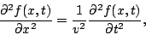

siendo la velocidad de propagación de la onda en el medio.
Se podría demostrar (aunque no es trivial) que algunas velocidades de propagación de ondas son 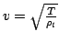para una onda que viaja por una cuerda de densidad lineal y tensión así como 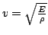14.1 para una onda sonora que circula por un medio cuyo módulo de Young sea y densidad sea .
Tipos de ondas
Podemos establecer criterios de clasificación de las ondas. Algunos serían:
- Según el medio por el que se propaguen.
- Ondas que requieren medio material para propagarse. Ejemplo, el sonido.
- Ondas que no requieren un medio material. Ejemplo, la luz.
- Según el número de dimensiones que involucran.
- Unidimensionales. Ejemplo, la propagación del movimiento en una cuerda.
- Bidimensionales. Ejemplo, olas en la superficie de un líquido.
- Tridimensionales. Ejemplo, el sonido normal.
- Según la relación entre la vibración y la dirección de propagación.
- Transversales. Son aquellas ondas en las cuales la oscilación es perpendicular a la dirección de propagación de la onda. Por ejemplo en una cuerda normal y tensa la onda se propaga de izquierda a derecha (en cierto caso particular) pero, en cambio, la oscilación de un punto concreto de la cuerda se produce de arriba a abajo, es decir, perpendicularmente a la propagación.
- Longitudinales. En este tipo la propagación es paralela a la oscilación. Como ejemplo, si apretamos un muelle las espiras oscilan de izquierda a derecha y de derecha a izquierda, paralelas en cualquier caso a la dirección de propagación.
Ecuación general de una onda
Supongamos que, en una cuerda tensa, creamos una forma determinado instante y después observamos como se propaga a una velocidad .
Esto supone que la deformación que antes había en deberá desplazarse de tal forma que, siendo coherente con su velocidad, se encuentre en en un tiempo .
Esto se puede lograr considerando la función de onda
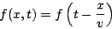 | (14.1)
que nos ofrece una ecuación de onda que se desplaza de izquierda a derecha. Si quisiéramos obtener una onda desplazándose de derecha a izquierda bastaría sustituir el signo por uno positivo y tener
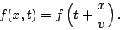
Ecuación de una onda armónica
La ecuación considerada en (14.1), si bien es correcta, no obstante es de una generalidad tan amplia que su estudio no es sencillo y no aportaría tampoco datos muy significativos. Es por eso conveniente particularizar al caso de ondas armónicas, tomando la función 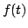como 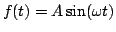tendremos que
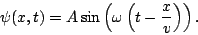
Esta ecuación presenta una doble periodicidad temporal y espacial que será muy útil estudiar.
No obstante antes de hacer un estudio más formal es conveniente plantearse intuitivamente qué está sucediendo en esta onda.
Como la función sin (x) es una función periódica que contiene infinitos ``bucles'' significa que, si dejamos el tiempo fijo y nos vamos desplazando por el eje desde cierto punto, tarde o temprano encontraremos otro punto desde el cual ``se ve la misma forma de la onda''.
La distancia entre estos dos puntos se llama longitud de onda y por ``ver la misma forma de la onda'' nos referimos a observar ondas en la misma fase, es decir, si en el primer punto vemos el seno en un máximo, por ejemplo, buscaremos en el segundo punto otra vez el seno en un máximo, o si en el primer punto está el seno en un cero, pero subiendo, buscaremos el segundo punto en la misma situación:
Un cero subiendo...
Otra periodicidad que encontramos se nota al tomar la distancia fija e ir variando el tiempo.
Dado un cierto instante t_{o} veremos que en un punto fijo x_{o} variando la posición hasta que, al cabo de un tiempo se encuentra igual que en t_{o}
A esta cantidad se la denomina periodo.
Quizás se pregunte el lector que utilidad puede tener tomar una función tan particular como la función 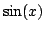para hacer nuestro desarrollo de las ondas. Esta elección por una razón: Matemáticamente el teorema de Fourier demuestra que toda función 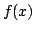puede ponerse como una suma de funciones y 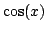y siempre es más sencillo operar con estas funciones que con la función general .
Periodo y frecuencia
Calculemos explícitamente cuanto es . Tenemos una onda particularizada en un tiempo y una posición , nos dará un desplazamiento en el eje concreto que será
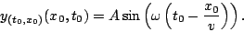
Al cabo de un cierto tiempo , cuando el cronómetro marque debemos tener la misma situación, es decir, , por tanto
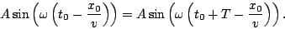
Esta situación se produce para las funciones seno y coseno cuando su argumento aumenta en una cantidad , con lo cual tenemos que:
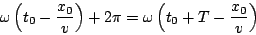
y de esta expresión es sencillo deducir la siguiente, e interesante relación
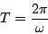
. Por tanto el periodo está relacionado con la frecuencia angular mediante esta relación, que es la misma que para un movimiento armónico simple.
Análogamente podemos definir la frecuencia o como el inverso del periodo, es decir
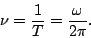
En la figura 14.1 se ha representado lo que supone el transcurrir del tiempo para una onda armónica y como ésta se repite al cabo de un tiempo .

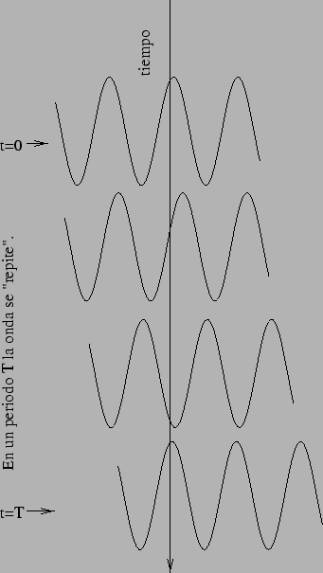
Figure 14.1: Periodo de una onda armónica.
Longitud de onda y número de ondas
Procedamos de manera similar al apartado 14.3.1 pero fijando ahora el tiempo y dejando que la coordenada varíe desde hasta .
Tendremos entonces que
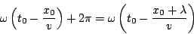
y esto supondrá la relación:
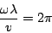
que cuando se pone en función de adquiere el singular aspecto de
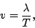
es decir, la velocidad de propagación es el espacio que recorre la propagación en un cierto tiempo dividido por ese tiempo.
Tomando el tiempo como un periodo obtenemos que la longitud que recorre es y el tiempo que tarda es .
Se suele definir también número de ondas como
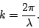
Poniendo así la función de onda armónica en función de y queda la sencilla expresión.
En la figura 14.2 se puede ver de manera gráfica lo que representa la magnitud .
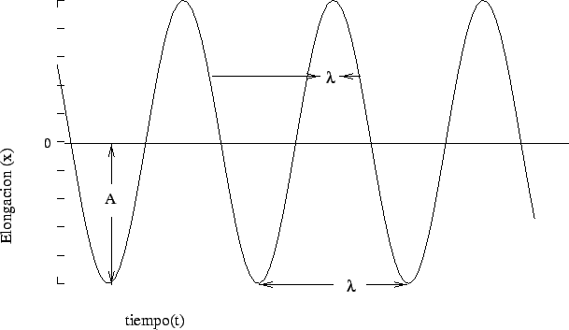
Figure 14.2: Longitud de onda de una onda armónica.
Consideraciones energéticas de las ondas
Energía
Para llegar a la expresión de la energía que propaga una onda vamos a tomar como caso particular el de una onda propagándose por una cuerda tensa. En este caso la energía total involucrada por cada partícula es la que correspondería a un movimiento armónico simple, que puesto en función de la masa y de será
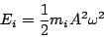
siendo la masa correspondiente a la partícula .
La energía total será la suma a toda la cuerda de las energías de cada partícula .
Hay que tener en cuenta que la amplitud y la velocidad angular van a ser constantes en toda la cuerda, y por tanto

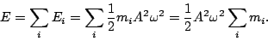

La suma a la Masa de cada partícula será la masa total de la cuerda, que podemos poner en función de su densidad lineal como .
Con esto nos queda que
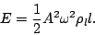 | (14.2)

Potencia
¿Cuál será la potencial transmitida?. Para ello basta tener presente que 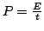y, dividiendo así la expresión (14.2) por y considerando que la longitud recorrida en la cuerda por unidad de tiempo va a coincidir con la velocidad de propagación, tendremos que
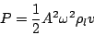 | (14.3)
Intensidad
Se define la magnitud intensidad de una onda como la potencia por unidad de área que atraviesa una superficie. Para el caso de una onda plana la intensidad es igual a
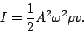
Fenómenos ondulatorios
Subsectiones
- Introducción
- Principio de Huygens
- Interferencia entre ondas
- Ondas coherentes: Interferencias constructivas y destructivas
- Interferencia constructiva
- Interferencia destructiva
- Experiencia de Young
- Ondas estacionarias: Propagación en direcciones opuestas
- Onda estacionaria en una cuerda fija por ambos extremos
- Otras propiedades de las ondas
- Difracción
- Polarización
- Otras propiedades
- Reflexión y refracción de la luz
- Reflexión
- Refracción
- Reflexión total
- Principio de Fermat

Fenómenos ondulatorios
Introducción
Los procesos en los cuales intervienen ondas dan lugar a una serie de fenómenos especiales, dada la naturaleza particular de las ondas, que son de interesante estudio, y que explican muchas de las asombrosas propiedades que tiene tanto la luz como el sonido.
En el caso de la luz podemos explicar en qué consisten los fenómenos de reflexión y refracción y qué leyes gobiernan estos fenómenos.
También habrá que dedicar un apartado al fenómeno físico que se produce cuando se superponen dos o más ondas: la interferencia, y por último, tratar algunos temas someramente para un conocimiento cualitativo por parte del lector, como son los temas sobre la difracción y la polarización de las ondas.
Principio de Huygens
El principio de Huygens es una herramienta útil y bastante sencilla para entender muchos de los extraños procesos que suceden relacionados con las ondas.
Si bien no es estrictamente correcto y además se acepta sin una demostración rigurosa, sirve para explicar satisfactoriamente algunos fenómenos ondulatorios como la interferencia, reflexión (figura 15.6) o refracción (figura 15.8).
Básicamente este principio explica cómo tiene lugar la propagación de una onda: cuando cada uno de los puntos de un medio material es alcanzado por una onda, este punto se vuelve a comportar como un foco emisor de ondas, creando una serie de ondas secundarias.
El resultado global de todos estos puntos emitiendo ondas a la vez será la de un nuevo frente de ondas similar al anterior, con lo que la onda se irá propagando sucesivamente.
Interferencia entre ondas
¿Qué sucederá cuando dos ondas se cruzan?. Esta es la pregunta que queremos explicar en este apartado.
Para resolverla hemos de volver a recurrir a nuestro ``conocido'' el principio de superposición, es decir, que podemos considerar el resultado final como una mera suma de los efectos causados por la primera onda más la segunda.
Recordemos que este principio parece ser una propiedad de la naturaleza, ya que el efecto de aplicar dos ondas consecutivas sobre un mismo medio no tendría por que dar como resultado la simple suma de ambas ondas.
Al propagarse dos o más ondas por un medio la perturbación total resultante es, simplemente, la suma de las perturbaciones de ambas ondas.
Vamos a utilizar el principio de superposición para estudiar algunos casos sencillos de interferencia entre ondas.
Ondas coherentes: Interferencias constructivas y destructivas
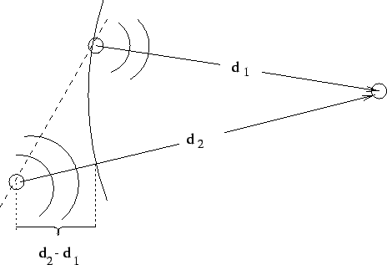
Figure 15.1: Esquema de un fenómeno de interferencias.
Supongamos que tenemos dos ondas tales que su longitud de onda, frecuencia y amplitud son iguales, y que sus fases o bien son iguales, o bien presenta una cierta discrepancia que permanece constante.
Son precisamente este tipo de ondas las que reciben el nombre de ondas coherentes. Matemáticamente llamemos a una onda y a la otra y supongamos que queremos calcular el efecto que hacen sobre un cierto punto.
Ahora bien, los puntos de aplicación del foco de dichas ondas no tienen por que coincidir, por lo que las distancias a dicho punto serán distintas, y las llamaremos y .
Tomaremos su frecuencia como y su longitud de onda aunque, no obstante, vamos a realizar el tratamiento matemático expresando las ondas en función del número de ondas para simplificar un poco la notación.
Así pues tendremos que una onda será
y la otra
La onda resultante será la suma de ambas, es decir
(15.1)
Hagamos ahora un poco de álgebra, la expresión (15.1) una vez sustituida se transforma en
que al extraer factor común a la amplitud da como resultado
Apliquemos ahora la igualdad trigonométrica siguiente
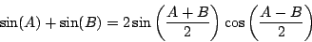 | (15.2)
a nuestra expresión de y el resultado final será que
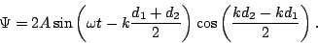 | (15.3)

Interpretar este resultado es sencillo, pero no por ello poco sorprendente. Si hacemos la sustitución 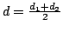tendremos que la onda resultante es una onda que parece provenir de una distancia , que es la semisuma de las distancias a ambos focos, pero cuya amplitud no es constante, sino que depende del término 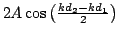y que por tanto va a variar según el punto del plano y las relaciones entre las distancias a los focos, como se representa en la figura 15.1.
Interferencia constructiva
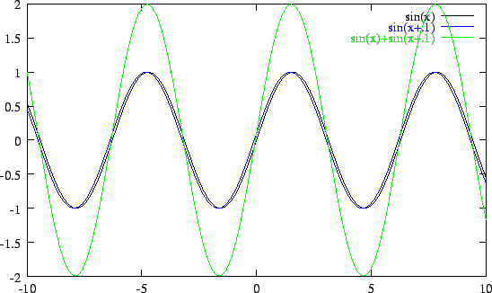
Figure 15.2: Representación de una interferencia (casi) constructiva.
Concretamente esta amplitud será máxima en los lugares en los cuales 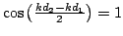y mínima para aquello sitios donde 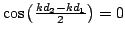
Analizando esto un poco más profundamente tendremos que aquellos puntos que verifiquen
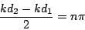
tendrán una amplitud máxima.
En ellos se producirá lo que se denomina interferencia constructiva, ya que en dichos puntos las ondas se ``funden'' constructivamente dando lugar a una amplitud que es la suma de ambas amplitudes.
Un ejemplo se ve representado en la figura 15.2, donde la interferencia no es puramente constructiva, porque si no se vería únicamente el dibujo de una onda, pero sí existe un desfase tan pequeño como para ver qué significa este tipo de interferencia.
Interferencia destructiva
A su vez, en los sitios donde este coseno modulador sea nulo, que serán aquellos para los cuales se cumpla
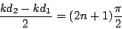
tendremos que la amplitud será siempre cero, independientemente del tiempo que pase, ya que al ser cero uno de los dos términos de la ecuación (15.3) el resultado total será nulo y no dependerá del tiempo.
Entonces a estos puntos que nunca presentan amplitud se les denomina nodos y a las líneas que los unen se las denomina líneas nodales.
Un ejemplo de interferencia destructiva está representado en la figura 15.3.
Nótese que el resultado de la suma de las ondas es una línea plana, una onda de amplitud nula.
Interferencia constructiva supone amplitud máxima, destructiva implica amplitud nula.
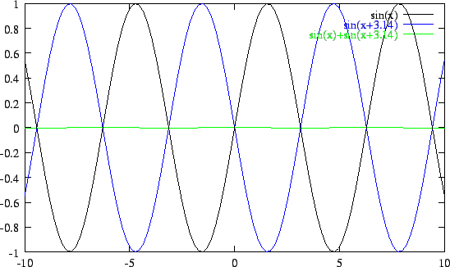
Figure 15.3: Representación de una interferencia destructiva.
Se puede intentar entender estos resultados utilizando un poco de intuición física.
Una interferencia constructiva se producirá cuando la diferencia de fase sea de pero dicha diferencia está marcada por el término
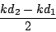
que, puesto en función de resulta ser
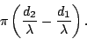
Igualando esta diferencia de fase a tendremos que
lo cual constituye una fórmula mucho mas inteligible que las anteriores.
Resulta que para puntos separados una longitud entera de longitudes de onda la interferencia es constructiva.
Un cálculo similar para interferencia destructiva nos llevaría a que

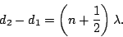

¿Qué significa esto?.
Pues sencillamente que si la distancia entre los puntos es un número entero de longitudes de onda, como ambas ondas parten con la misma fase de sus focos respectivos, cuando llegan se encuentran una frente a la otra variadas en lo que han logrado recorrer de más o de menos en esta diferencia de distancias.
Si esta diferencia es de un número entero de lambdas ambas ondas se encuentran exactamente igual, porque la función seno es periódica y se repita cuando ha avanzado espacialmente esta magnitud .
En cambio si ha avanzado cierto número de lambdas más la mitad de una resulta que las ondas se encuentran en contra-fase, o bien que una es justo la opuesta de la otra15.1 y por tanto ambas se anulan simultáneamente.
Experiencia de Young
Consiste esta experiencia en hacer iluminar dos rendijas muy pequeñas y separadas una distancia , también pequeña, con un foco de luz. A una distancia medida desde la mitad de las rendijas, y que debe ser mucho mayor que , se puede observar que existirá un máximo, una interferencia constructiva, si

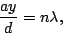

siendo la distancia vertical medida desde el centro de la pantalla de observación, como se ha representado en la figura 15.4.
Sería un ejercicio interesante para el lector intentar demostrar esto partiendo de la relación para un máximo y la figura 15.4.

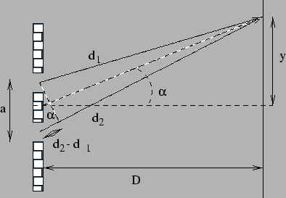
Figure 15.4: Experiencia de Young.
Ondas estacionarias: Propagación en direcciones opuestas
Vamos ahora a proponer una forma un poco diferente de ``interferencia''.
Tomemos como ejemplo una cuerda y fijémosla por uno de sus extremos. (En un gancho de una pared, por ejemplo).
Si propagamos ahora una onda por la cuerda esta tarde o temprano llegará a la pared y rebotará en ella.
Tendremos entonces una interferencia que se producirá en la cuerda, debida a dos ondas iguales, con la excepción de que se propagan en sentido contrario.
Se va a adelantar ya que este tipo de situación se denomina ondas estacionarias.
Matemáticamente lo que tenemos es que una onda presenta la forma
y la otra, por propagarse en sentido contrario, será
, donde el signo negativo es debido a que al ``rebotar'' también se produce un cambio de fase de radianes, siendo la resultante la suma de ambas, por tanto
Para ver que significa esta expresión se va a volver a utilizar la relación (15.2) de la suma de dos funciones seno, nos dará
(15.4)
¿Qué significa (15.4)?.
Tenemos que destacar algunos puntos:
No se trata de una onda propiamente dicha, pues no aparece un término que contenga una dependencia espacial y temporal, sino que estas dependencias aparecen separadas.
La energía no se puede propagar por la cuerda.
Esto es debido a que aquellos puntos para los cuales 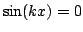van a estar siempre quietos, ya que no presenta ninguna otra dependencia.
Evidentemente la energía no podrá rebasar estos puntos para propagarse al otro lado.
Por tanto esta construcción no es una onda normal, no es una onda ``viajera''; precisamente por esto se la denomina onda estacionaria.
Un punto cualquiera de la cuerda se limitará a moverse de forma armónica en el tiempo, debido al término 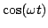con una amplitud 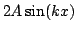.
A los puntos que cumplen y que por tanto, van a estar siempre quietos, se les denomina nodos.
En nuestro caso tendremos nodos en las posiciones en las cuales .

Onda estacionaria en una cuerda fija por ambos extremos
Este es un caso interesante y con ciertas aplicaciones prácticas.
Como ejemplo, en cualquier instrumento de cuerda tendremos una disposición de este tipo.
Vamos a hacer un análisis semi-cuantitativo de este fenómeno.
Si en este caso la cuerda debe estar sujeta por ambos extremos significa que dichos extremos no van a poder moverse.
Deberán ser por tanto nodos.
Esto nos lleva a afirmar que 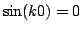y 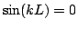donde se ha supuesto, como resulta lógico, que la cuerda empieza en y acaba en .
La primera condición es trivial y es siempre cierta, pero la segunda nos ofrece que
expresión que hay que interpretar.
Es ésta una relación entre el número de ondas y la longitud de la cuerda .
Ahora bien, puesto que la longitud de la cuerda es algo que podemos variar a nuestro antojo lo que tenemos realmente es que el número de ondas no puede ser uno cualquiera, sino que debe cumplir que , es decir ser discreto y con unos valores concretos15.2.
Poniendo estos valores en función de tenemos que
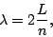
y como también existe una relación entre y y podemos por fin expresar la frecuencia de la vibración como
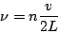
donde es la velocidad de propagación de la onda (si se propagara).
Este resultado sí que es extraordinariamente interesante, porque nos dice que la frecuencia de la onda va a estar delimitada por el valor de su longitud .
Aún así para una longitud tendremos una serie de frecuencias diferentes según el valor de que tomemos, que se denominan armónicos.
Esta es la razón fundamental de la existencia de los instrumentos de cuerda, como por ejemplo una guitarra.
Como la frecuencia de la oscilación se propaga por el aire y se escucha como sonido, tendremos que podemos variar la nota bien cambiando la longitud de la cuerda , por ejemplo, poniendo el dedo sobre un traste y acortando esta longitud en cierta cantidad determinada, o bien variando la velocidad de propagación de la onda en la cuerda, que dependía de la tensión y la densidad: es decir, bien afinando la guitarra, es decir, aumentando y disminuyendo la tensión de la cuerda, o bien variando la densidad de la cuerda poniendo una primera en vez de una segunda, o una tercera, etc...

Otras propiedades de las ondas

Difracción
La difracción es un fenómeno característico de las magnitudes ondulatorias, caracterizado por la propagación ``anómala'' de dicha magnitud en las cercanías de un obstáculo o una abertura comparable, en tamaño, a su longitud de onda.
En un lenguaje más intuitivo: la difracción supone una contradicción a nuestra idea preconcebida de que la luz se propaga en línea recta, observándose en las cercanías de esquinas de obstáculos, o en los bordes de la sombra de la luz tras atravesar una rendija estrecha, que dicha luz parece ``torcer la esquina'' o desviarse de su trayectoria recta.
La difracción es el resultado de una compleja serie de interferencias de las magnitudes ondulatorias consigo mismas.
Si en la luz no se observa aparentemente este fenómeno, razón por la cual surge nuestra idea preconcebida de la ``propagación en línea recta de la luz'', es debido a que, como ya se ha dicho antes, este fenómeno aparece sólo cuando el tamaño de los objetos o rendijas es comparable al de la longitud de onda de la propagación.
Como en el caso de la luz visible esta longitud es diminuta. en nuestra experiencia macroscópica y cotidiana de la existencia, no tenemos consciencia de estos fenómenos.
Polarización
En una onda transversal el movimiento de las partículas que componen el medio (o de los campos que oscilan, como en el caso de la luz), debe ser perpendicular a la dirección de propagación,
Ahora bien, como la dirección de propagación es una recta en el espacio tridimensional, la perpendicular a esta recta supondrá un plano en el cual el medio puede desplazarse. Imaginemos que una onda se propaga en el eje .
Esto supone que la oscilación deberá producirse ortogonal a dicho eje, es decir, estar contenida en el plano .
Pero no se nos dice si estando contenido en dicho plano puede oscilar en sentido norte-sur, o este-oeste, o suroeste -nordeste, etc.
Esta libertad de elección que queda de la dirección de vibración componente de la onda se puede caracterizar en una propiedad que se denomina polarización.
Polarización de una onda será por tanto la dirección concreta que toma dicha onda en la vibración de sus partículas componentes.
La luz normal, por ejemplo, no está polarizada.
Esto significa que varía aleatoriamente su dirección de vibración en el plano perpendicular a la propagación.
Cuando esta variación no se produce, o bien se conoce con exactitud, se dice que la onda está polarizada, y además se puede definir su tipo de polarización.
Decir por último que existen dispositivos capaces de polarizar la luz, tales como los polarizadores o polaroides.
Otras propiedades
Existen otras propiedades interesantes de los fenómenos ondulatorios en general y la luz en particular, que quiero reseñar aquí, así como una serie de fenómenos que son fáciles de explicar con las nociones que se recogen en párrafos anteriores y posteriores de este capítulo.
Por ejemplo la dispersión de la luz, responsable de que el cielo sea azul y las puestas de sol rojizas, responsable también de la salida del arco iris cuando el sol logra iluminar el mundo en un día lluvioso.
La reflexión y refracción de la luz, que trataremos posteriormente, y causa de que podamos vernos en un espejo, de los espejismos y de que las cucharillas se ``tuerzan'' cuando las metemos en agua, causa también de los halos que el sol y la luna ofrecen a veces.
Así pues fenómenos como estos, o como el atractivo colorido que el aceite ofrece sobre un charco, por qué no vemos bien debajo del agua si abrimos los ojos al líquido elemento, o incluso por qué los peces son plateados por su panza, pueden explicarse utilizando algunos principios básicos de interferencia de la luz en capas delgadas, índice de refracción del agua frente al del cristalino e incluso reflexión total e ideas evolutivas darwinistas.
Queda a juicio del lector estimar si la física ofrece sólo algunas explicaciones parciales e inútiles o si bien es capaz de formar parte junto con la poesía, la religión y la mística de las doctrinas que son capaces de crear una visión global de la belleza de nuestro Universo, e incluso llegar a suplantarlas algún día...
Reflexión y refracción de la luz
Los fenómenos de reflexión y refracción se producen en general cuando un movimiento ondulatorio se encuentra en sus propagación con una superficie que separa dos medios distintos.
La parte de la onda que logra atravesar dicha superficie y pasar al otro lado frecuentemente cambia de dirección, conociéndose este fenómeno como refracción. También sucede que parte de la onda (o toda) rebota con la superficie, denominándose reflexión a este fenómeno.
Reflexión
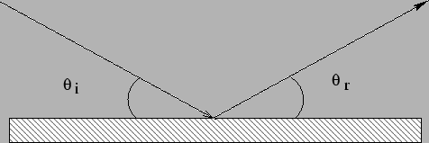
Figure 15.5: Reflexión de una onda.

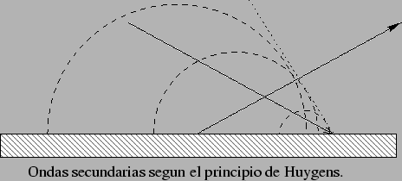
Figure 15.6: Explicación según el principio de Huygens de la reflexión.
La ley de la reflexión se enuncia afirmando que, cuando un rayo de luz, o bien la dirección de propagación de un frente de ondas, se encuentra con una superficie, la onda reflejada lo hará con un ángulo igual que el de la onda incidente, medido desde la perpendicular a la superficie donde se refleja la onda.
Tomando las magnitudes de la figura 15.5 esto se expresa simplemente como .

Refracción
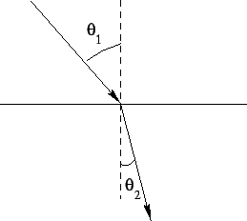
Figure 15.7: Refracción de una onda.

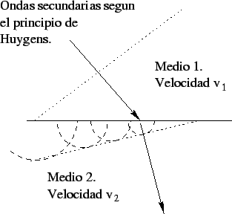
Figure 15.8: Explicación según el principio de Huygens de la refracción.
La ley de refracción nos ofrece el ángulo que adopta la propagación de la onda en el segundo medio, medido también respecto a la vertical a la superficie, como se indica en la figura 15.7.
Además los rayos de incidencia, reflexión y refracción se encuentran siempre en el mismo plano.
La ley que relaciona el ángulo de incidencia con el de refracción se conoce como ley de Snell, que es
donde y son dos constantes relacionadas con las características de cada medio y que se denominan índice de refracción.
Este índice de refracción de un medio resulta ser
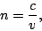
en donde es la velocidad de la luz en dicho medio.
Se deduce por tanto que para luz en el vacío cuya velocidad es se tendrá que .

Reflexión total
La ley de Snell es válida para pasar de un medio a otro cualquiera.
Cuando tenemos que pasar
de un medio 1 a otro 2 tal que tendremos que y como no habrá ningún tipo de problema. Ahora bien, cuando tengamos que entonces y al tomar existirá un ángulo tal que .
¿Qué pasará para ángulos ?.
Pues sucederá que para estos y por tanto, nuestro problema no tendrá solución real.
El significado físico de este fenómeno nos dice lo siguiente: en estos casos existe una ángulo límite a partir del cual es imposible que se produzca el fenómeno de refracción y por tanto toda la luz que incida sobre esa superficie será reflejada.
Por esta razón a este fenómeno se le conoce como reflexión total.
Un ejemplo práctico se puede observar cuando se bucea: a partir de cierto ángulo de inclinación en el cual miremos a la superficie del agua, veremos esta como un espejo, pero no podremos ver absolutamente nada de lo que hay por encima del agua.
Principio de Fermat
Una forma muy elegante de entender estos fenómenos de reflexión y refracción, y que aún sigue siendo válida, es hacer uso del principio de Fermat.
Dicho principio dice que la luz, para ir desde un punto hasta otro elige siempre un camino tal que el tiempo en recorrerle sea el mínimo (o, a veces el máximo).
Es de notar que la ley afirma que es el tiempo el que es mínimo, no el espacio que recorre.
De esta forma en un mismo medio la luz viaja en línea recta, porque como la velocidad es constante entonces el tiempo mínimo lo logra con una distancia mínima, y ya se conoce que la recta es el camino más corto entre dos puntos.
En cuanto a la reflexión, resulta que si tenemos que ir de un punto a otro pero ``tocando un espejo'' por el camino, la forma más rápida en la cual lo haremos será logrando que el ángulo de incidencia sea igual al de refracción.
Por último para la refracción: si debemos ir de un punto en un medio donde uno se desplaza muy rápidamente (por ejemplo) a otro punto situado en un medio distinto y donde la velocidad de desplazamiento resulta muy lenta, nos resultará más favorable, para llegar antes, recorrer algo más de espacio donde la velocidad es más rápida para poder así ``atajar'' algo de espacio en el medio donde esta velocidad es lenta y recorrer allí menos.
Como ejemplo basta pensar que a veces para ir de un sitio a otro preferimos tomar una autopista, aunque demos un ligero rodeo, que una carretera de tierra y piedras que vaya recta, sin poner en duda que aunque en la autopista recorremos más camino vamos a llegar antes.
Una explicación clara y amena de las leyes de refracción y reflexión gracias al principio de Fermat puede ser consultada por el lector en el [1] capítulo 26.

Electromagnetismo
Subsections
- Introducción histórica
- El cuerpo negro
- El efecto fotoeléctrico
- Descripción del problema
- Solución
- Efecto Compton
- Naturaleza ondulatoria de la materia
- Resumen: Dualidad onda-corpúsculo de la luz y la materia

La naturaleza de la luz. Dualidad onda corpúsculo de la materia
Introducción histórica
Históricamente la luz ha sido siempre un ente escurridizo al que los físicos han querido asignar una naturaleza determinada, sin conseguirlo.
Newton, a finales del siglo XVII, sostuvo que la luz estaba compuesta por partículas, diferentes según el color, y que ``rebotaban'' en un espejo logrando así explicar porqué los ángulos de incidencia y reflexión eran los mismos.
Parece ser que la propagación rectilínea de la luz tuvo mucho que ver con esta posición. Además lograba explicar la refracción sobre la superficie de dos medios diferentes usando también una teoría corpuscular.
Huygens, contemporáneo de Newton, hablaba de ondas luminosas, y mediante el principio de Huygens, visto en 15.2 explicaba también la refracción y reflexión.
Según Newton la luz debía ir más rápida en un medio más denso.
Según Huygens el fenómeno era al revés, pero no obstante en aquella época aún no se podía medir la velocidad de la luz de manera fiable, y no se levó a cabo ningún experimento para descubrir quien tenía razón; fue la eminencia de Newton lo que decantó la balanza hacia el lado corpuscular de la luz durante esa época, y esta inercia hizo que, pese a los continuos debates y polémicas, fuera la naturaleza corpuscular de la luz la dominante durante el siglo siguiente al de Newton.
A principios del siglo XIX empezó a formarse un sistema consecuente y desarrollado de la luz vista desde un punto ondulatorio.
Fueron de gran importancia las aportaciones de Joung y Fresnel.
El descubrimiento de muchos fenómenos de difracción e interferencia relacionados con la luz y la posterior explicación del fenómeno ondulatorio de la luz como una onda electromágnetica por parte de Maxwell pareció dejar sentada definitivamente la teoría ondulatoria sobre la luz a finales del siglo XIX.
Pero no obstante a finales del siglo XX surge uno de los fenómenos más complejos y enrevesados estudiados entonces: la radiación del cuerpo negro: un sistema ideal que absorbe toda la radiación que incide sobre él y que, en buena aproximación, puede tomarse como un cuerpo con una cavidad que comunica con el exterior con un pequeño orificio, y cuyas características radiativas cumplen la propiedad de depender sólo de la temperatura de sus paredes.
Fue este hecho el que jugó un papel primordial en la historia de la física moderna y que obligó a Planck (a disgusto, según cuenta la historia) en 1.900 a introducir uno de los fenómenos más sorprendentes de la física: la cuantización de la energía y, en concreto, de la luz.
El cuerpo negro
Un esquema de la cavidad que puede aproximarse a un cuerpo negro ideal se encuentra en la figura 18.1.
Estos cuerpos al irse calentando van encontrando un equilibrio de radiación en el cual, a mayor temperatura, el cuerpo emite a su vez más radiación.
Además al irse calentando el cuerpo aumenta la cantidad de energía radiada (de acuerdo con la ley de Stefan-Boltzmann) y la concentración de la energía se desplaza hacia longitudes de ondas más cortas.
Precisamente a una representación de la potencia radiada frente a la longitud de onda se le puede denominar distribución de la radiación o distribución espectral.
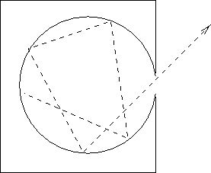
Figure 18.1: Dibujo de un ``cuerpo negro''.
Una gráfica de la distribución espectral de la radiación de un cuerpo negro puede verse en la figura 18.2.
Este resultado experimental se intentó explicar de una forma directa a partir de la termodinámica clásica, y el resultado obtenido, que también está representado en la figura 18.2, claramente no coincidía con el resultado ``verdadero'', que es siempre el que marca la experiencia de laboratorio.
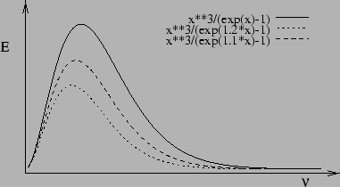
Figure 18.2: Distribución espectral de la radiación emitida por un cuerpo negro a distintas temperaturas.
En 1900 el físico alemán, Max Planck afirmó que realizando una inusitada modificación de los cálculos clásicos, e introduciendo una hipótesis nueva y singularmente extraña, había encontrado una distribución espectral que explicaba perfectamente los datos experimentales.
Esta ``sorprendente hipótesis'' era que la energía emitida y absorbida por el cuerpo no era continua, es decir, el cuerpo no podía tomar o dejar cualquier valor de ésta, sino discreta y además, proporcional a la frecuencia.
Es decir
(18.1)
donde es la constante de proporcionalidad, de valor 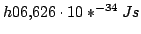y conocida actualmente como constante de Planck.
Planck fue absolutamente incapaz de encajar esta hipótesis dentro del marco de la mecánica clásica y, sin proponérselo, había dado el primer paso para el advenimiento de la mecánica cuántica.
La radiación electromagnética se emite en ``paquetes'' de energía o fotones cuyo valor energético es:
El efecto fotoeléctrico
Descripción del problema
Este efecto fue descubierto por Hertz en 1.887 y estudiado por Lenard en 1.900. Fue satisfactoriamente explicado por Einstein en 1.905 y su explicación le supuso ganar el Premio Nobel de Física.
El efecto fotoeléctrico consiste en el hecho de que, cuando se ilumina una superficie metálica limpia, bajo ciertas condiciones se emiten electrones.
Estos electrones pueden ser recogidos en un tubo de rayos catódicos para relacionar su emisión con algo fácilmente medible, como es la intensidad y voltaje eléctrico.
Analicemos que sucede en el circuito de la figura 18.3.
Cuando la luz incide sobre el cátodo C se emiten electrones.
Si alguno de ellos choca con el ánodo A existirá una cierta corriente por el circuito.
El número de electrones emitidos que alcanzan el ánodo puede variarse haciendo el ánodo positivo o negativo respecto el cátodo, es decir, creando una diferencia de potencial entre ellos.
Cuando es positivo los electrones arrancados por la luz son atraídos por el ánodo.
Para un valor lo suficientemente alto de todos los electrones ``arrancados'' por la luz alcanzan el ánodo y la corriente logra su valor máximo; si aumentamos más descubriremos que que la corriente ya no aumenta, se mantiene en su valor máximo, ya que no influye en que se liberen más electrones del cátodo, sino sólo en que todos los que son liberados se acerquen hacia el ánodo.
Si variamos al revés los electrones serán repelidos por el ánodo, y sólo aquellos que tengan una energía cinética ( 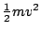) suficientemente alta lograrán llegar al ánodo y generar corriente.
Pero ahora bien, cuando bajamos y lo hacemos menor que un cierto valor no existe corriente alguna, lo cual significa que ningún electrón alcanza el ánodo.
Entonces este potencial estará relacionado con la máxima energía cinética que tendrán los electrones, de manera que podemos poner
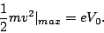

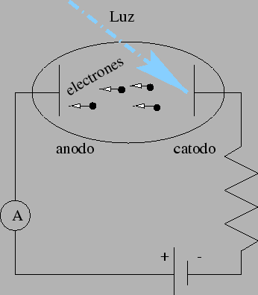
Figure 18.3: Dispositivo simplificado para la medición del efecto fotoeléctrico.
Ahora bien ¿y qué es lo interesante de esta experiencia?.
Lo curioso es que el valor de no depende de la intensidad de la radiación, pero si depende de ``algo tan peregrino'' como el color de la luz con que se ilumine el cátodo.
Así pues aparentemente al aumentar la intensidad, por tanto la energía por unidad de tiempo que cae sobre el cátodo, no aumenta la energía cinética de los electrones emitidos.
¿Cómo se puede explicar esto?.
¿Por qué sucede?.
Estas fueron las preguntas que se hizo Einstein ( y logró contestar) en 1.905.
Solución
Einstein demostró que estas experiencias podían entenderse suponiendo que la energía luminosa no se distribuye de manera continua, como dice el modelo clásico ( y Maxwelliano) de la luz, sino cuantizada en paquetes pequeños llamados fotones.
La energía de un fotón es , la relación que Planck usó para la explicación del cuerpo negro.
Einstein supuso que un electrón emitido desde la superficie del cátodo es de alguna forma ``arrancado'' por el impacto con el fotón, de forma que toda la energía del fotón pasa al electrón.
Ahora bien, el electrón recibe su energía de un único fotón.
Así, cuando se aumenta la intensidad de la luz lo que sucede es que al incidir más fotones sobre el cátodo por unidad de tiempo quedan más electrones liberados, pero la energía que ha absorbido cada electrón no varía, es la misma.
De esta manera se hace un sencillo cálculo energético:
Si la energía necesaria para que se desprenda un electrón de la superficie de un metal es, pongamos, una cierta , la energía máxima de los electrones debería ser la que queda de la que tenía el electrón, es decir
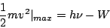
y como a su vez, sabíamos que esta energía era podemos deducir que este potencial de frenado será
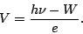
Este resultado coincidía plenamente con los datos experimentales, y además el valor de la constante h resultó ser igual que el usado por Planck para explicar el cuerpo negro.
Esto supuso una nueva evidencia sobre la validez universal de la hipótesis de la cuantificación de la energía lumínica.
Efecto Compton
Arthur H. Compton, en 1.923 realizó una experiencia en la que se enviaban rayos X (un tipo de luz más energética que la visible) a una zona con átomos, y posteriormente se medía tanto la frecuencia y ángulo de la luz dispersada como la velocidad el electrón derivado tras el choque.
Utilizando los principios de conservación de la energía y del momento lineal en estos choques, todos los resultados eran coherentes si se suponía que la luz se comportaba como una partícula (un fotón) que colisiona con el electrón, con energía dada por la relación de Planck y con momento lineal igual a
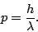 | (18.2)
Puede resultar útil recordar que, de acuerdo con la teoría clásica, la energía y cantidad de movimiento de una onda electromagnética está marcada por
entonces, relacionando esta mediante la ecuación (18.1) y recordando que se obtiene fácilmente (18.2).
Naturaleza ondulatoria de la materia
Las ideas de simetría, que se muestran siempre muy útiles en la física, levaron a Louis de Broglie a pensar que, al igual que la luz, pese a ser de naturaleza supuestamente ondulatoria, presentaba muchas veces una componente corpuscular, podía ser que la materia normal, tratada siempre como partícula, tuviese también una naturaleza ondulatoria.
Pero de Broglie fue más allá: si el momento lineal de un fotón, según el experimento de Compton, era 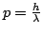¿por qué no utilizar esta relación para encontrar la ``longitud de onda de la materia''?.
Esto es, para un cuerpo normal y usando (18.2) y despejando así obtenemos
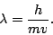 | (18.3)
Ahora bien, la física tiene siempre una forma para decidir cuando una hipótesis es o no correcta: la experimentación.
En experiencias posteriores se pudo comprobar que efectivamente, partículas como los electrones, pueden producir patrones de difracción, un hecho puramente ondulatorio, similares a los que producen los rayos X.
Ahora bien, si todas las partículas presentan esta dualidad onda y corpúsculo, ¿por qué en nuestra vida cotidiana no vemos, por ejemplo, la difracción de una bola de billar o de algún objeto igualmente macroscópico?.
La respuesta es que, si tomamos una bola de billar con una masa de gramos y una velocidad de su longitud de onda será, dado el ínfimo valor de , extremadamente pequeña, razón por la cual con los aparatos actuales somos incapaces de comprobar su existencia.
Para objetos más pequeños (protones, electrones, neutrinos...) se ha encontrado un comportamiento ondulatorio siempre que se ha buscado.
Evidentemente toda esta serie de fenómenos nuevo invalida de tal manera las leyes anteriores que es necesaria la búsqueda de nuevas ``leyes de Newton'', de nuevas ecuaciones que sean capaces de explicar a su vez estos nuevos fenómenos.
Estas nuevas leyes entran a formar parte de un nuevo marco de la física que se conoce como Física Cuántica o Mecánica Cuántica.
La palabra cuántica hace referencia al hecho de que, en este nuevo marco, algunas magnitudes no van a ser continuas, sino que van a ser discretas, a estar cuantizadas, es decir, a permitir sólo ciertos valores discretos.
Podemos citar a los físicos Schrödinger, Heisemberg y Pauli como los padres de la mecánica cuántica, descubridores a su vez respectivamente de la mecánica de matrices, la ecuación de Schrödinger de la Mecánica Cuántica y la ecuación de Pauli de la Mecánica Cuántica y Relativista (en la cual aparece de manera natural el fenómenos del espín), pero toda lista sería incompleta.
La Mecánica Cuántica y la Mecánica Relativista son dos espectaculares teorías, en su mayoría poco intuitivas e incluso muchas veces ``contra el sentido común'' que han revolucionado la física del siglo XX y han logrado explicar infinidad de hechos nuevos y otros ya conocidos bajo una luz diferente.
Su unión con las teorías de campos, en lo que se conoce como Teoría Cuántica de Campos ha dado pie a una de las teorías más exactas y extrañas que existen actualmente.
Tecnológicamente aparatos tan cotidianos como los ordenadores o avances médicos como la radiología no habrían sido posibles sin estos descubrimientos.
Resumen: Dualidad onda-corpúsculo de la luz y la materia
Así pues como resumen
¿qué es la luz y la materia?
¿Son ondas o son partículas?
¿Se comportan como las primeras o las segundas?.
Como se ha podido ir desgajando a lo largo de las secciones la respuesta no es fácil.
La física en sí misma no es una ciencia que pretenda explicar la esencia de la Naturaleza, sino más bien cómo se comporta ésta.
Por eso la contestación a la pregunta de si la luz es onda o es partícula es irrelevante.
Lo importante es que, según la experiencia, se comporta de una u otra forma en unos u otros casos. Así mismo la materia se comporta como onda o como corpúsculo según la ocasión.
Sería como si ``fuera onda los lunes miércoles y viernes y partícula el resto''.
No obstante quizás esta explicación parezca muy absurda a muchos, que piensen que todo esto tiene que estar claramente equivocado porque ¿cómo va a ser algo onda y partícula a la vez?.
Según los más elementales principios de la lógica algo no puede ser y no ser a la vez, o bien un ente no puede contener dos propiedades contradictorias de forma consecutiva.
El problema surge al considerar la esencia misma de la concepción ``onda'' o de la concepción ``partícula''.
La mente humana crea un modelo, un concepto como ``onda'' para explicar una serie de hechos, y luego renuncia a los hechos para afirmarse más en la concepción de ``onda''.
Análogamente crea la concepción ``partícula''.
Posteriormente cree que, el hecho de que ciertos aspectos de la Naturaleza puedan explicarse como partícula implican que ese aspecto es una partícula, y esta identificación es la que resulta incorrecta.
Por ejemplo: una bola de billar se comporta como una partícula, pero esto no significa que sea una partícula.
¿Qué es por tanto una bola de billar?.
No es la física quien tiene que dar la respuesta, entre otras cosas porque (es mi opinión) ni es un tema de su incumbencia ni lo podrá saber nunca.
La bola de billar es un objeto incognoscible al que podemos asociar una etiqueta ``partícula'' porque en todas las ocasiones se comporta como tal, pero por ello no tiene por qué ser una partícula.
Dicho de otra forma, ``onda'' o ``partícula'' son sólo modelos o categorías mentales, y la Naturaleza no tiene porqué amoldarse a nuestras aldeanas categorías mentales.
La Naturaleza será lo que sea, y muchas facetas suyas se aproximarán a ``onda'' y otras a ``partícula'' que no son más que aproximaciones o modelos humanos.
Así pues
¿qué es un fotón?
¿Qué es la luz?.
Conocer la esencia de la luz no es tarea de la física, su tarea es describir cómo se comporta la luz bajo ciertas condiciones.
Y de esta forma se descubre y estudia que a veces se comporta como luz y a veces como partícula, pero ``comportarse como'' es muy distinto de ``ser''.
Aún así sería interesante concluir citando unas palabras de Einstein: Lo mas incomprensible es que sea comprensible.
Inducción electromagnética
Subsections
- Introducción
- Fuerza de Lorentz
- Fuerza sobre una corriente eléctrica
- Campo magnético debido a una carga en movimiento
- Campo magnético producido por una corriente eléctrica
- Ley de Ampère
- Resolución de problemas típicos
- Partícula sometida a un campo magnético constante y uniforme
- Fuerza magnética experimentada por un conductor recto y perpendicular al campo magnético
- Campo magnético creado por un conductor recto e infinito
- Campo producido por una espira en su eje
- Campo magnético en el interior de un solenoide infinito
- Fuerzas entre corrientes paralelas

Electromagnetismo
Introducción
Si bien algunos efectos magnéticos han sido conocidos desde la antigüedad, como por ejemplo el poder de atracción que sobre el hierro ejerce la magnetita, no fue sino hasta el siglo XIX cuando la relación entre la electricidad y el magnetismo quedó patente, pasando ambos campos de ser diferenciados a formar el cuerpo de lo que se conoce como electromagnetismo.
Con el advenimiento posterior de las ecuaciones de Maxwell, relación de ecuaciones en las que quedan expresadas todas las leyes del electromagnetismo, quedó cerrado el estudio clásico de este campo.
Tan importantes y logradas fueron estas ecuaciones que Albert Einstein, eligiendo entre la veracidad de las ecuaciones de Maxwell o la Mecánica Newtoniana, que no son compatibles entre si, logró desbancar la teoría Newtoniana imponiendo la llamada Teoría de la Relatividad.
En este nivel veremos algunas de las relaciones más patentes entre la electricidad y el magnetismo, así como las fuerzas a las que la aparición de campos magnéticos da lugar.
Fuerza de Lorentz
Dado un campo magnético y una partícula de carga que se desplaza por el interior de dicho campo con una velocidad Lorentz descubrió que esta partícula sufre una fuerza magnética igual a
(16.1)
Elementos a destacar de esta fórmula es que la fuerza magnética se deja notar, por tanto, sólo sobre partículas cargadas; para partículas neutras () se tendrá que .
Un hecho aún más reseñable es que sólo actúa sobre partículas en movimiento.
Si una partícula está en reposo respecto a nuestro sistema de referencia la fuerza magnética ejercida sobre ella, aunque esté cargada y exista un campo magnético, es nula.
Para caracterizar el sentido del campo se puede emplear la denominada regla de la mano izquierda, consistente en que, si consideramos los dedos pulgar, índice y corazón de la mano izquierda, de tal forma que el dedo corazón señale en la dirección y sentido de la velocidad y el índice en el del campo, obtendremos el pulgar ``apuntando'' en la dirección y sentido correctos de la fuerza magnética.
La unidad de campo magnético en el Sistema Internacional es el Tesla. De la ecuación (16.1) se puede extraer que dimensionalmente un Tesla será 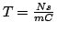Newton segundo entre metro Culombio.
La fuerza magnética siempre es perpendicular a la trayectoria de la partícula y al campo magnético
Si, además de un campo magnético existiera un campo eléctrico podemos incluir esta fuerza en la Ley de Lorentz y, como la fuerza eléctrica es simplemente 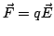y podemos usar el principio de superposición

Un ejemplo de cómo se puede aplicar esta fórmula para campos magnéticos constantes se puede ver en la sección 16.5.1.
Fuerza sobre una corriente eléctrica
Pero...
¿Y si en vez de una sola partícula tenemos varias moviéndose?,
Esto es como preguntarse por la fuerza que experimentará, debido al magnetismo, una corriente eléctrica.
Para ello vamos a suponer una corriente eléctrica y tomar un elemento diferencial de ella.
Si diferenciamos (16.1) tendremos que, como sólo la carga va a variar
pero habrá que calcular cuanto puede ser este .
Partiendo de la definición de intensidad para una corriente eléctrica, 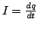y sustituyendo tendremos que
Veamos ahora que podemos hacer con esta expresión usando la conocida fórmula de la velocidad 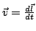y sustituyendo por tanto :
Por último, recordando que en un circuito la intensidad, por la ley de Ohm, depende sólo de la diferencia de potencial y la resistencia de dicho circuito y podemos considerarla por tanto constante, tendremos que para un conductor finito:
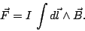 | (16.2)
Campo magnético debido a una carga en movimiento
La relación entre la electricidad y el magnetismo es tan íntima que cualquier carga moviéndose genera a su alrededor un campo magnético.
Deducir cual es dicho campo a partir de principios iniciales no es fácil, y por eso se detalla aquí simplemente cual es el campo que genera una carga en movimiento:
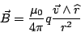 | (16.3)
donde es la constante correspondiente al campo magnético, y se denomina permeabilidad magnética del vacío, es la carga de la partícula es la velocidad a la que se mueve y es el vector que indica el lugar dónde queremos calcular el campo pero visto desde un sistema de referencia centrado en la partícula.
También se la conoce como ley de Biot y Savart.
Esta fórmula nos indica cómo el magnetismo está creado por corrientes y no por monopolos, es decir por ``cargas magnéticas'' del estilo de las cargas eléctricas.
Como ejemplo para ver la naturaleza un poco distinta del campo magnético basta considerar el intento de separar el polo de un imán.
Aunque rompamos un imán por la mitad este ``reproduce'' sus dos polos.
Si ahora partimos estos cachos otra vez en dos, nuevamente tendremos cada cachito con dos polos norte y sur diferenciados.
En magnetismo no existen los ``monopolos''
Una explicación detallada aunque con bastante nivel que deduzca más rigurosamente estas expresiones y de razones para ellas puede buscarse en cualquier libro que trate sobre electromagnetismo, ecuaciones de Maxwell o incluso teoría de la Relatividad.
Campo magnético producido por una corriente eléctrica
Si intentamos generalizar la fórmula (16.3) a una corriente eléctrica deberemos pasar primero a una forma diferencial para intentar integrar después, igual que hicimos con la fuerza de Lorentz.
Para ello partimos de
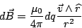
en donde, haciendo también el cambio en función de la intensidad y teniendo en cuenta que es el punto donde queremos calcular el campo pero visto desde la carga, si llamamos a ese punto desde un sistema de coordenadas, y a cada punto del conductor que vamos a recorrer en la integración, tendremos que
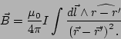
Ley de Ampère
El hecho de la no existencia de un ``monopolo'' magnético va a hacer que en cualquier situación ``entren y salgan'' líneas de campo magnético en cualquier volumen que queramos imaginar y que, por tanto, el flujo del campo magnético sea nulo siempre, con lo cual no hay ningún teorema similar al de Gauss para el campo magnético en cuanto a flujo se refiere.
Pero no obstante la circulación del campo magnético, es decir 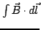si que va a ser una magnitud interesante debido a que, se puede demostrar, que la circulación del campo magnético a través de una trayectoria cerrada cualquiera va a ser igual a por la intensidad de corriente que atraviesa el plano encerrado por dicha superficie. Esta relación, expresada matemáticamente se convierte en
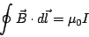 | (16.4)
donde el símbolo se utiliza para expresar integrales sobre trayectorias cerradas.
El hecho de que la circulación del campo magnético no sea nula para cualquier trayectoria indica que este campo no es conservativo, y por tanto no vamos a lograr encontrar un potencial para él.
No obstante esto se refiere únicamente al campo magnético, no a la fuerza magnética y no implica, por tanto, la no conservación de la energía.
Es más, como la fuerza magnética siempre es perpendicular a la trayectoria esto supondrá que el trabajo magnético siempre es cero, es decir, no se produce trabajo magnético.
Resolución de problemas típicos
Partícula sometida a un campo magnético constante y uniforme
Supongamos que tenemos una carga que entra en un campo magnético con una cierta velocidad y de tal forma que el campo magnético sea perpendicular a dicha velocidad.
¿Cómo se moverá en el seno de este campo?.
Se puede entender de forma intuitiva que al se ejercerá una fuerza sobre la carga que, debido a (16.1) debe ser perpendicular a la velocidad con la que se desplaza la carga, y por tanto tendrá una componente exclusivamente normal a la trayectoria.
Como en todo momento la fuerza es perpendicular a la trayectoria, porque así lo exige la ley de Lorentz, tendremos que la carga describirá una circunferencia, ya que estará sometida a una fuerza que creará una aceleración normal constante y una aceleración tangencial nula. Podemos por tanto igualar la fuerza centrípeta de este movimiento con la fuerza magnética y tener así que, si tomamos los módulos,
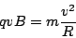
de donde se puede deducir que el radio de la trayectoria será
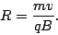
Fuerza magnética experimentada por un conductor recto y perpendicular al campo magnético
Podemos tomar un conductor recto y de longitud que está situado sobre el eje .
Un campo perpendicular a el puede ser 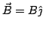.
Entonces utilizando la expresión (16.2) en donde tenemos que
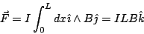
donde se ha supuesto que es constante.
Campo magnético creado por un conductor recto e infinito
Este problema es fácilmente resoluble utilizando la ley de Ampère.
Debido a la simetría que va a presentar el problema podemos afirmar que el campo magnético será en cualquier punto perpendicular al hilo conductor (ya que éste es recto y en el cálculo del campo aparece un producto vectorial) y, lo que resulta de gran utilidad, su módulo sólo puede depender de la distancia al hilo.
Aprovechando estas condiciones vamos a tomar como trayectoria una circunferencia centrada en el hilo conductor y perpendicular a él.
La circulación del campo magnético a través de este camino será
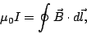
para hacer esta integral debemos darnos cuenta de que, en cualquier punto de la trayectoria, va a resultar paralelo a y por tanto tendremos
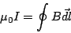
y cómo además va a resultar constante
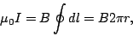
siendo el radio de la circunferencia, que coincide con la distancia mínima de un punto cualquiera de nuestra trayectoria hasta al cable conductor.
De esta última expresión podemos despejar que es lo único que no conocemos (la dirección y sentido de se conocen, y se pueden obtener usando la ``regla de la mano derecha16.1'' y así
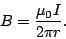
Queda únicamente darse cuenta de que es, tal y como pide el teorema de Ampère, la intensidad que cruza la superficie limitada por nuestra trayectoria.
Campo producido por una espira en su eje
Se va a calcular el campo que produce una espira circular en un punto del eje que diste una distancia del centro de la espira, si circulara por dicha espira una intensidad .
No es un cálculo sencillo y tendremos que utilizar la ley de Biot-Savart expresada en (16.3) Vamos a proceder también usando la simetría, para facilitar el cálculo de la expresión.
El producto de podrá descomponerse en dos componentes, una paralela al eje y otra perpendicular a él.
Las componentes perpendiculares se anulan unas con otras y por tanto nos bastará con conocer cual va a ser la componente paralela, ya que la otra será nula.
Todo esto puede verse en la figura 16.1.
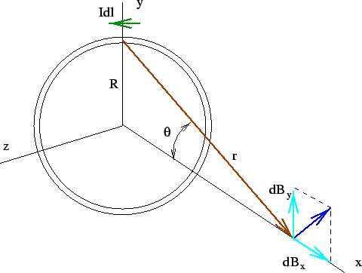
Figure 16.1: Geometría para calcular el campo magnético en el eje de una espira.
Debemos calcular por tanto únicamente las componentes paralelas al eje.
Esto será
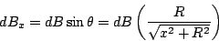
que, utilizando Biot y Savart será
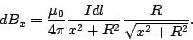
Para determinar ahora el campo debido a la espira completa bastará integrar la expresión anterior alrededor de la espira:
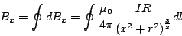
y, como y no van a variar16.2 la expresión anterior puede tomarse como
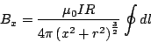
donde la integral de alrededor de la espira es . Por tanto
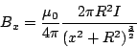
La ecuación para el campo en el centro de la espira se deduce de la anterior muy sencillamente y es
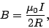
cosa que el lector interesado puede entretenerse en demostrar.
Campo magnético en el interior de un solenoide infinito
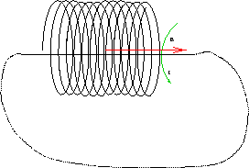
Figure 16.2: Trayectoria para un solenoide infinito.
Se llama solenoide a un conjunto de espiras arrolladas consecutivamente.
Para calcular el campo magnético de un solenoide habría que proceder más rigurosamente de lo que se va a hacer en este apartado pero, en aras a conseguir cierta claridad, vamos a hacer ciertas aproximaciones ``fuertes'' y algunas ``tropelías matemáticas''.
Concretamente vamos a tomar un solenoide infinito enrollado de tal forma que haya un total de vueltas por unidad de longitud.
Tomemos entonces el recorrido insinuado en la figura 16.2 que es un tanto peculiar.
Dicho recorrido pasa por el centro de la espira infinita para luego salir y alejarse hasta el infinito, donde se cierra el circuito.
Reconocemos que este recorrido no deja de ser peculiar, pero nos va a llevar correctamente a la expresión deseada si nos abstenemos de hacer preguntas sobre la rigurosidad de esta demostración.
Evidentemente en el infinito el campo será nulo, porque la perturbación de la espira no llega hasta tan lejos, con lo cual la integral 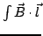va a ser nula en esta parte del recorrido.
A su vez en los bordes de este solenoide (en el casi en el cual un solenoide infinito tuviera bordes) el campo va a ser perpendicular al recorrido.
¿Por qué?, por simetría es lógico suponer que el campo va a ser paralelo al solenoide en su interior y, si existiere en el exterior, también debería ser paralelo.
Por tanto únicamente quedará hallar la integral en el recorrido que discurre por el interior del solenoide.
Esta integral será
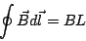
donde es la longitud del solenoide (si, pese a todo sabemos que , pero es útil ponerlo así).
¿Y cuánto será , la intensidad total que atraviesa el plano?.
Como tenemos espiras por unidad de longitud de solenoide, la corriente total que atraviesa el plano limitado por esta singular trayectoria será . Así pues tendremos que
con lo cual
Esta es la expresión del campo en el interior de un solenoide infinito.
Su interés radica en que es también una buena expresión para el campo magnético que existe en el interior de un solenoide finito, siempre que nos encontremos lejos de los bordes.
Fuerzas entre corrientes paralelas
¿Cómo podemos calcular la fuerza con que se atraen (o repelen) dos corrientes paralelas?.
Para ello combinaremos las expresiones usadas en los apartados 16.5.3 y 16.5.2.
Tomando el primer hilo, con una corriente eléctrica , creará en un hilo conductor, situado paralelamente a una 1distancia de él, un campo que, usando 16.5.3 será
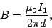
y claro está, este hilo segundo por el cual circula una corriente experimentará una fuerza por estar sometido a este campo.
Esta fuerza la tomamos de 16.5.2 y es
Ahora bien, como la longitud de ambos hilos es infinita, la fuerza total que sienten estos hilos también es infinita, aunque eso sí, repartida por su longitud sin límite.
Una magnitud útil es ver cuanta fuerza se siente por unidad de longitud , lo que equivale a decir que
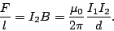
Respecto al sentido de la fuerza, se puede ver que ésta es atractiva cuando las corrientes son en sentidos contrarios y repulsiva si el sentido es el mismo.
Una forma de verlo es considerando el sentido del campo en cada hilo y aplicando entonces que , o bien la llamada regla de la mano izquierda.
Es frecuente utilizar estas relaciones para definir el Amperio.
1 Amperio sería así la intensidad de corriente necesaria para que dos hilos rectos situados a 1 metro el uno respecto al otro sientan una fuerza por unidad de longitud equivalente a
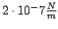
Inducción electromagnética
Subsections
- Introducción
- Ley de Faraday-Henry
- Ley de Lenz
- Fuerza electromotriz
- Autoinducción
- Inducción mutua
- Energía magnética
- Problemas y aplicaciones de inducción electromagnética
- Generadores
- Transformadores
- Autoinducción de un solenoide

Inducción electromagnética
Introducción
La unión de la electricidad y el magnetismo queda patente cuando descubrimos que una intensidad eléctrica es capaz de crear un campo magnético a su alrededor.
No obstante la física es una ciencia en la que el pensamiento ``simétrico'' resulta frecuentemente ampliamente productivo, es decir, podemos preguntarnos
¿Y podrá un campo magnético producir un fenómeno eléctrico?.
La respuesta a esta pregunta es afirmativa, como veremos a continuación.
Ley de Faraday-Henry
Si uno conecta un galvanómetro a una bobina de conductor, sin nada más, el galvanómetro no deberá señalar nada: por allí no circula corriente de ningún tipo.
Pero ahora bien, al acercar o alejar un imán de la bobina descubriría un hecho sorprendente: el galvanómetro marcaría una tenue corriente durante este proceso.
Esta experiencia, similar a las llamadas experiencias de Faraday, demuestra claramente que existe una relación entre el campo magnético y el eléctrico.
Si en la experiencia anterior uno acerca un imán a la bobina y lo deja ahí vería que el galvanómetro marca corriente mientras el imán se mueve, pero no cuando le dejamos quieto.
Este fenómeno constituye la esencia de la ley de Faraday y Henry, que podemos ya enunciar:
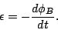 | (17.1)
En esta ecuación es la fuerza electromotriz inducida y es el flujo magnético que atraviesa la superficie delimitada por el circuito.
Así pues la variación del flujo magnético ocasiona la aparición de una fuerza electromotriz. Como el flujo magnético 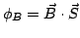esta variación puede deberse a tres causas diferenciadas o a una mezcla de todas:
- Variación del módulo del campo magnético B.
- Variación del módulo de la superficie del circuito S.
- Variación de la orientación entre ambos.
La variación del flujo magnético induce una fuerza electromotriz.
Ley de Lenz
¿Y qué significa el signo menos en la expresión (17.1)?.
Éste puede deducirse de un principio físico más general, conocido con el nombre de Ley de Lenz que afirma que ``la fuerza electromotriz inducida posee una dirección y sentido tal que tiende a oponerse a la variación que la produce''.
Este principio es una manera más elegante de ``adivinar'' cómo será la f.e.m. inducida en un circuito.
Por ejemplo, supongamos que tomamos una espira conductora e introducimos en ella un imán.
En este caso el flujo magnético aumenta, lo cual produce una f.e.m. inducida.
¿Qué sentido tendrá?.
Aquel que se oponga a la causa que lo produce, es decir, como en este caso es producido por un aumento del flujo magnético el circuito tenderá a disminuir dicho flujo magnético.
¿Y cómo puede lograrse esto?.
Haciendo que la intensidad de corriente creada genere a su vez un campo magnético que se oponga al anterior y disminuyendo de esta manera el campo.
De alguna manera este es un mecanismo de ``inercia'' que, en general, presentan todos los sistemas físicos.
Fuerza electromotriz
En general para que en un circuito exista un corriente eléctrica estacionaria debe existir un elemento que suministre esta energía a las cargas.
Este elemento puede ser, por ejemplo, una pila o bien un campo magnético variable.
Se define así la fuerza electromotriz como el trabajo realizado por unidad de carga realizado a lo largo del circuito; como el trabajo por unidad de carga es el campo eléctrico tendremos que:
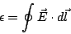
definiendo la integral a lo largo del circuito. Se ve de esta definición que su unidad va a ser el Voltio, al igual que el potencial eléctrico.
Entonces ¿por que no llamar también a la fuerza electromotriz?.
Cuando tenemos un campo estático, por ser conservativo resulta que
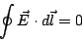
lo cual nos permitía definir el potencial eléctrico.
Ahora bien, ahora el campo eléctrico no resulta ser conservativo y por lo tanto no podemos definir un potencial, con lo cual aunque y sean magnitudes similares que se miden en la misma unidad, no obstante no son la misma cosa.
Autoinducción
Imaginemos ahora que tenemos un circuito eléctrico apagado, con el interruptor de corriente abierto.
¿Qué sucede cuando lo encendemos?.
Puede parecernos que simplemente se crea instantáneamente una corriente en su interior igual a, según la ley de Ohm, 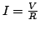pero la realidad no es tan simple.
Al conectar el circuito empieza a aumentar la intensidad por su interior, lo cual genera un campo eléctrico que atraviesa el propio circuito.
Este campo es proporcional a la intensidad y por tanto varía junto con la intensidad.
La variación del campo crea una variación del flujo magnético, y por lo tanto la aparición de una fuerza electromotriz inducida que se opone a esta intensidad creada.
Por tanto el circuito presenta una cierta ``inercia a ser arrancado''.
Ahora bien:
¿Cómo podemos relacionar el flujo magnético que el circuito crea sobre sí mismo?.
En principio como el flujo de un circuito, si no se deforma, va a resultar proporcional al campo magnético, y este es proporcional a la intensidad, tendremos que el flujo que el circuito genera sobre sí mismo va a ser proporcional a la intensidad.
Esta constante de proporcionalidad se denomina la autoinducción , y se tiene
La unidad de autoinducción en el Sistema Internacional es el henrio (H), equivalente a .
Inducción mutua
De una manera análoga a la anterior si tenemos dos circuitos próximos uno de ellos puede inducir un cierto flujo magnético en el otro (y al revés).
El flujo magnético que atraviesa el primer circuito, llamémosle debido a la corriente eléctrica que circula por será proporcional a ésta, y por tanto
Este coeficiente presenta también las mismas unidades que , el henrio, y se llama inductancia mutua.
Análogamente se tendrá que donde, además, se puede demostrar que , una prueba más de las simetrías tan comunes en física.
Energía magnética
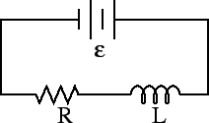
Figure 17.1: Circuito con una resistencia y una autoinducción.
Deducir la expresión de la energía magnética de forma directa no es sencillo, pero en cambio se puede obtener un resultado muy útil utilizando argumentos indirectos en los que la conservación de la energía juega su papel.
Supongamos que tenemos el circuito de la figura 17.1 y analicemos que esta sucediendo.
Por la ley de Ohm el efecto de todas las fuerzas electromotrices es generar una , es decir, 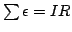. Podemos atribuir una a la pila y una a la f.e.m. que se induce en el circuito.
Sabemos que 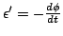y que para un propio circuito siendo una constante.
Tendremos por tanto que
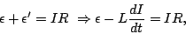
y despejando de aquí la f.e.m. que produce la pila, es decir, resultará que
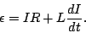 | (17.2)
Sabemos ahora que es toda la potencia que suministra la pila.
Multipliquemos entonces toda la ecuación (17.2) por para ver a donde va a para esa potencia y tendremos que
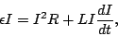
es decir, que parte de la potencia se gasta en el efecto Joule (producir calor) y otra parte se va en el término 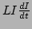.
Como la potencia es 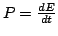si llamamos a la energía asociada con el campo magnético que se almacena en la autoinducción tendremos que
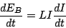
de donde integrando se tiene que
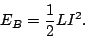
La expresión general del campo magnético contenido en una región del espacio en función de es más difícil de obtener y tiene el siguiente aspecto:
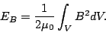
Problemas y aplicaciones de inducción electromagnética
Generadores
Un generador es un dispositivo capaz de producir corriente a partir de otras formas de energía, generalmente a partir de energía mecánica.
La gran mayoría de los generadores consisten en una espira conductora que gira en el interior de un campo magnético constante y homogéneo a velocidad angular también constante.
¿Cómo será su fuerza electromotriz inducida?.
El flujo magnético que atraviesa la espira será igual a 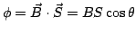.
En este caso si la espira gira a una velocidad angular constante, esto supondrá que
siendo una fase inicial que podemos suponer tranquilamente que es cero.
Tendremos por tanto que 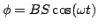.
Para calcular sabemos que 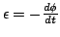con lo cual directamente obtenemos que 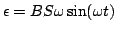.
En la práctica se usan solenoides con muchas espiras y otras mejoras técnicas, pero en cualquier caso la f.e.m. producida siempre es del tipo 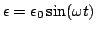.
Si representamos la f.e.m. inducida en este tipo de generadores en función del tiempo, como en la figura 17.2 vemos que esta corriente generada es alterna.
Esta es una de las razones por las que el uso de la corriente alterna está tan difundido: ya que su generación es mucho más sencilla que la de la corriente continua.
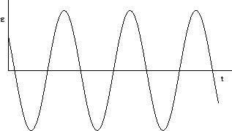
Figure 17.2: Corriente alterna.
Transformadores
Un transformador es un aparato capaz de cambiar el voltaje o tensión de la corriente eléctrica alterna. Básicamente están formados por dos solenoides de y espiras arrollados en torno a un núcleo de hierro, como en la figura 17.3.
Si uno de estos circuitos es alimentado por un generador que produce una f.e.m. esto producirá un flujo magnético que atravesará cada espira del solenoide.
En este circuito, si suponemos que no se pierde energía en calor, etc...tendremos que toda su se está invirtiendo en flujo magnético y, según (17.1) y como el flujo total que atraviesa el circuito es el de una espira, por todas las espiras que tiene se obtiene que
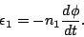
Veamos que sucede para el circuito 2.
El hecho de arrollar ambos circuitos a un núcleo de hierro sirve para que casi todo el flujo (siempre se pierde algo) que atravesaba cada espira del primer circuito lo haga también en las del segundo.
De esta manera vamos a suponer que no hay pérdida alguna y que, también para el segundo circuito cada espira es atravesada por el flujo .
En este caso se inducirá una corriente equivalente a la derivada temporal del flujo total con signo menos, esto es
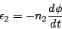
y como el término es el mismo en ambas expresiones si dividimos miembro a miembro tenemos que
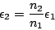
que nos da la relación entre las tensiones de entrada y salida de un transformador.
Ahora bien, este no es un dispositivo ``milagroso'' y aunque logra transformar un tenue voltaje en otro más alto debe respetar el principio de conservación de la energía, y por tanto las potencias de entrada y salida deberían ser, si no hay pérdidas17.1 iguales.
Como la potencia es esto nos dice que las intensidades se transforman como .
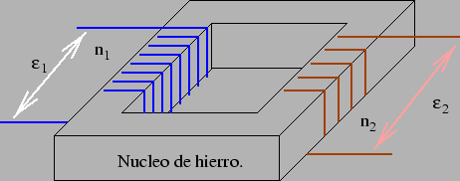
Figure 17.3: Esquema simplificado de un transformador.
Resumiendo:
Si elevamos la tensión de un circuito lo hacemos a costa de disminuir su intensidad.
Cuando bajamos la tensión de otro a cambio elevamos la intensidad.
La potencia, que es el término energético, se mantiene constante.
Autoinducción de un solenoide
Si tomamos la aproximación de solenoide muy largo que vimos en el apartado 16.5.5 podemos intentar calcular el valor de su coeficiente de autoinducción.
Como el campo en su interior vale siendo , recordemos, la densidad longitudinal de espiras, tendremos que si cada espira presenta una superficie el flujo total será
donde es la longitud del solenoide.
Despejando
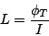
y por tanto en esta aproximación resultará que

Fisica nuclear
Subsectiones
- Introducción
- El núcleo atómico
- Algunas definiciones
- Características
- Radiactividad
- Radiactividad
- Radiactividad
- Radiactividad
- Características de los procesos radiactivos
- Cinética de las reacciones nucleares: Ley de desintegración
- Las series radiactivas
- Reacciones nucleares
- Fisión nuclear
- Fusión nuclear
Fundamentos de Física Nuclear
Introducción
La materia está compuesta por átomos, unidos entre sí por enlaces químicos.
A su vez los átomos están compuestos de electrones, neutrones y protones, denominándose a estos dos últimos el núcleo atómico.
Como los átomos son neutros esto obliga a que exista el mismo número de electrones que de protones en un átomo normal, ya que los neutrones no tiene carga y los protones y electrones tienen igual carga pero de distinto signo.
Ahora bien
¿qué es un núcleo?
¿qué pasa dentro de un núcleo?
¿puede variar el núcleo?.
Estas son las preguntas que intentaremos responder.
El núcleo atómico
Algunas definiciones
La masa de un núcleo cualquiera se puede constatar que coincide muy bien con un número entero de veces la masa del núcleo del átomo de hidrógeno.
Las variaciones de masa de unos núcleos a otros también es un múltiplo de la masa del átomo de .
De esta manera se denomina al número másico de un átomo, es decir, precisamente al número que es ese múltiplo del átomo de .
De esta manera claramente para el hidrógeno .
Al número de protones que contiene un núcleo, que como hemos dicho es el mismo que electrones tiene su corteza, se le denomina .
Como además la masa de protones y neutrones es casi igual se tiene que el número de neutrones de un átomo es
Un elemento químico está formado por un conjunto de átomos con igual , pero donde puede variar .
Por esta razón se denomina isótopos a los átomos del mismo elemento pero de distinta masa, es decir, que necesariamente tienen que poseer un número distinto de neutrones.
Un núclido es aquel conjunto de átomos de igual y (y por tanto ) y se representa como siendo el símbolo químico del elemento correspondiente a su . Se ve fácilmente que en esta notación hay información redundante.
El patrón de medida que se utiliza para las masas atómicas es la unidad de masa atómica o u.m.a., se define como la doceava parte de la masa del 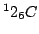.
Características
Cuando se mide muy precisamente la masa del núcleo resulta sorprendente comprobar que ésta siempre es algo menor que la suma de las masas de las partículas que lo componen.
Concretamente se puede restar la masa de las partículas que lo componen de su masa real y obtener así
siendo la masa real del átomo de .
¿Qué ha sucedido con esta masa que se ha perdido?.
Recordemos que según la teoría de la relatividad de Einstein masa y energía son intercambiables, por lo que podemos afirmar que el núcleo como tal tiene una energía menor que las partículas que lo forman.
Esta energía, por tanto, se desprendió cuando se formó el núcleo y su carencia es lo que ahora posibilita su existencia como agregado.
Si la volviéramos a reintegrar al núcleo obtendríamos otra vez los neutrones y protones correspondientes y por tanto disgregaríamos el átomo a sus componentes.
Se trata por tanto de la energía de enlace del núcleo atómico.
Esta energía nuclear está asociada a su vez a la fuerza nuclear fuerte, la interacción que evita que los protones se alejen (se repelen entre sí) manteniéndoles fuertemente unidos.
Algunas propiedades de esta fuerza son:
Es de muy corto alcance, sólo se nota a distancia de un fermi ( ) o menores.
No depende de la carga eléctrica.
Es una fuerza atractiva, aunque a distancias mucho más pequeñas que su alcance resulta repulsiva.
Depende del espín de los protones y neutrones que relaciona.
En cuanto al tamaño del núcleo es del orden de . Se ha encontrado que se puede suponer a los núcleos como esferas de radio
donde y es el número másico del núcleo en cuestión.
Radiactividad
La radiactividad es la emisión de partículas 19.1, 19.2y 19.3 por parte de un núcleo atómico y como consecuencia de ajustes y cambios internos en los que generalmente el núcleo cambia su número de neutrones y protones (y por tanto pasa de un elemento a otro).
Históricamente la radiactividad fue descubierta por Becquerel al descubrir que un compuesto que contenía uranio era capaz de velar una placa fotográfica sin necesidad de exponer ésta a la luz.
Antes de entrar en detalle en estos procesos radiactivos es interesante señalar que en aquellos que se producen desintegraciones (reacciones atómicas) se conservan la energía, el momento angular y el lineal y la carga, así como otras ``magnitudes'' como conservar el número de protones más neutrones (de nucleones).
Radiactividad
En la radiación un núcleo se desintegra emitiendo un núcleo de Helio, que es a lo que se denomina partícula .
De esta manera la reacción que se establece es la siguiente
en donde era el núcleo original e será el producto de la reacción, cuyo número atómico es dos unidades menor que el del original.
Haciendo un cálculo de diferencias de energía, la energía liberada en esta reacción será
La radiactividad es muy poco penetrante. Basta una hoja de papel o un vestido para pararla.
Radiactividad
Existen dos tipos de radiactividad , la y la en cuyas reacciones se emiten positrones y electrones, respectivamente.
De esta manera procesos de este tipo darán lugar a reacciones como
y
en donde y son respectivamente un antineutrino y un neutrino, de los cuales hablaremos más tarde.
Experimentalmente se encontró que la energía de los productos finales no se correspondía con la que se esperaba si sólo se emitieran un núcleo hijo más la partícula beta respectiva.
Por esta razón Pauli postuló la existencia de unas partículas nuevas, de carga neutra (razón que hacía difícil su detención) y masa, caso de tener19.4, muy pequeña (y por eso se le bautizó neutrino, puesto que era como un ``neutrón chiquitín''.
Posteriormente se descubrió que, efectivamente, esta partícula existe.
La radiactividad beta es bastante penetrante, aunque se puede parar con una lámina de metal.
Radiactividad
La radiación consiste en la emisión de fotones muy energéticos.
La razón de la existencia de esta radiación se debe a la necesidad de descargar parte de su energía que tienen algunos núcleos después de una desintegración en la que quedan en un estado excitado.
Este proceso es similar al de la emisión de luz por parte de un átomo normal (por ejemplo, uno de hidrógeno) cuando los electrones ``caen'' de un nivel excitado a otro más fundamental.
De esta manera el núcleo también tiene algunos niveles energéticos diferenciados entre los cuales puede moverse mediante la emisión de fotones.
Como la diferencia entre niveles energéticos de un núcleo es bastante cuantiosa, los fotones emitidos o partículas gamma tienen energías muy impresionantes.
Esta radiactividad es la más peligrosa de todas por su alto poder de penetración y por su elevado nivel energético.
Para frenarla se requieren, en casos extremos, planchas de plomo muy gruesas.
Características de los procesos radiactivos
Cinética de las reacciones nucleares: Ley de desintegración
Un núcleo radiactivo posee una cierta probabilidad de desintegrarse.
El hecho de que estemos tratando con un proceso probabilístico se debe a que la naturaleza de la desintegración es fundamentalmente de tipo cuántico.
Así, la cantidad de núcleso que se desintegran será proporcional al tiempo que pasa y al número total de núcleos que teníamos, .
De esta manera obtenemos que
donde es una constante de proporcionalidad que se llama constante de desintegración.
Integrando y despejando convenientemente se demuestra que
(19.1)
donde es el número de núcleos radiactivos que quedan en una muestra cuando, tomando una muestra original de núcleos dejamos transcurrir un tiempo .
También se puede expresar este fenómeno en términos del periodo de semidesintegración , que se define como el intervalo de tiempo necesario para que en una muestra el número de nucleos radiactivos se reduzca a la mitad.
De esta manera, el que al pasar un tiempo tengamos una muestra que al principio presentaba núcleos con sólo supondrá que
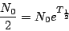
y, por tanto
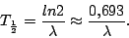
Es usual también hablar de la vida media de un núcleo como el tiempo necesario para que el número de núcleos radiactivos de una muestra se reduzca a .
De esta manera se demuestra que
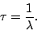
Por último se define la actividad de una muestra, cuya unidad en el S.I. es el becquerel (Bq) como una desintegración por segundo.
Así actividad será
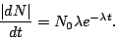
Las series radiactivas
Una serie radiactiva es un conjunto de núclidos radiactivos que derivan del mismo núclido inicial pero que, por desintegraciones consecutivas, conducen a un mismo núclido que resulta estable.
Existen tres series naturales, según el elemento que les de origen.
Se denominan pues la serie del uranio, del torio y del actinio.
Por ejemplo, la serie del uranio, que comienza con el y termina con el puede consultarse en la figura 19.1.
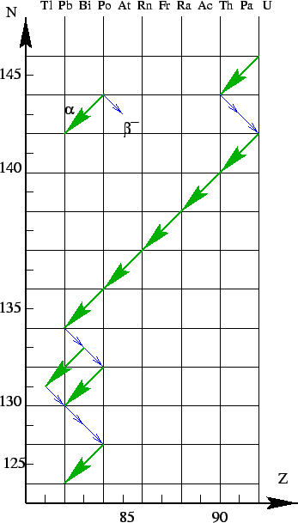
Figure 19.1: Serie radiactiva del uranio.
¿Y cuál puede ser la aplicación de las desintegraciones nucleares?.
La radiactividad tiene múltiples campos de utilización.
Por ejemplo, el método del permite fechar una muestra midiendo la proporción de frente al en muestras orgánicas antiguas y, comparando dicha proporción con la normal, se calcula cuanto ha decaído.
Posteriormente con este dato y conociendo que la semivida del elemento son unos aós se pueden datar muestras en un intervalo de unos 1000 a 55000 años.
Para muestras de edad superior o inferior los datos no son significativos y el proceso no es fiable.
Otra aplicación consiste en el uso de isótopos radiactivos.
Como sabemos un isótopo es químicamente indistinguible de otro que sea estable.
De esta manera, introduciendo algunos isótopos radiactivos en un organismo, éste los asimila como si fueran normales. y así podemos usarlos como trazadores en ciertos procesos biológicos, o para determinar las velocidades de reacciones químicas, observar el recorrido de la sangre en el cerebro...
Reacciones nucleares
Cuando los núcleos vencen la repulsión eléctrica que los protones generan entre sí y se sitúan en posiciones de alcance de la fuerza nuclear fuerte, es posible que se produzca un reagrupamiento de los núcleos obteniendo así unos productos de la reacción distintos de los originales.
Este proceso es el denominado reacción nuclear.
En estas reacciones se conservan la carga y el número de nucleones, la energía y los momentos angular y lineal.
Tipos inportantes de reacciones nucleares son las de fisión y fusión.
Fisión nuclear
Es la división o ruptura de un núcleo pesado en otros dos más ligeros de masas similares.
Es una reacción que espontáneamente se produce con gran dificultad.
Artificialmente se puede generar bombardeando los núcleos con neutrones.
Éstos, al no presentar carga, penetran con cierta facilidad en los nucleos y pueden desencadenar así un proceso que termina con la ruptura del núcleo original.
Por ejemplo, una reacción nuclear típica es
En general, las reacciones del 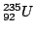pueden esquematizarse como
siendo los restos de la reacción e núclidos con numeros comprendidos entre los intervalos 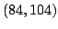y 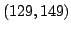.
El hecho de que entre los productos finales de la reacción existan 2 o 3 neutrones posibilita el hecho de que se produzca una reacción en cadena, es decir, que estos nuevos neutrones emitidos vuelvan a incidir en nucleos que se fisionen, creando así más neutrones que...y el proceso continua.
Cuando sucede una reacción en cadena de este tipo todo el ``combustible nuclear'' se fisiona muy rápidamente y de manera explosiva liberando enormes cantidades de energía: hablamos de una explosión nuclear.
Este es el fundamente básico de una bomba nuclear o (mal dicho) atómica.
Ahora bien, si logramos reducir el número medio de neutrones liberados hasta uno por nucleo fisionado, tendremos una reacción controlada.
Este es el fundamento de las reacciones nucleares que suceden en un reactor nuclear de una central atómica.
Fusión nuclear
Así como fisionar es dividir, fusionar es juntar: en una reacción de fusión se obtiene un núcleo pesado a partir de dos ligeros.
Debido a la repulsión eléctrica entre protones este proceso es más sencillo cuanto más ligeros sean los núcleos originales.
Cuando el núcleo creado tenga menos masa que la suma de los núcleos originales tendremos que, este defecto de masa se libera como energía.
Este es el proceso que sucede en todas las estrellas, auténticos ``hornos de fusión'' en los que la enorme presión que genera la gravedad al apiñar estas cantidades gigantescas de sustancias es suficiente para generar espontáneamente reacciones de fusión.
Actualmente el proceso de fusión controlada no está dominado (el incontrolado sí, en las tristemente célebres bombas de hidrógeno o de neutrones) puesto que se requiere alcanzar y mantener temperaturas del orden de millones de grados centígrados y no existe ningún recipiente que soporte esto, con lo que hay que contener magnéticamente el plasma formado: en cualquier caso el proceso no es fácil.
No obstante, algunas razones para interesarse por el proceso de fusión controlada son
Es una energía relativamente limpia: al contrario que en las reacciones de fisión apenas hay sustancias de desecho peligrosas.
Su rendimiento energético es muy grande.
Por ejemplo en la reacción
se liberan unos 18MeV.
El ``carburante'' que necesita, deuterio y tritio, es fácil de obtener. El agua de mar contiene cantidades ingentes de deuterio.

Movimiento de un cuerpo
Subsections
- Cálculo vectorial
- Cinemática
- Movimiento circular
- Dinámica
- Translación
- Rotación
- Trabajo y Energía
- Movimiento armónico simple
- Campo y potencial eléctrico y gravitatorio
- Circuitos de corriente continua
- Electromagnetismo
Esquemas y formulario
Cálculo vectorial
Definición
- Escalar
- Vector
- Módulo
- Dirección
- Sentido
Operaciones con vectores
Componentes. 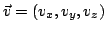
Módulo. 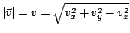
Vector unitario. 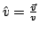
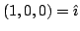
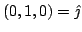
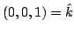
Suma. .
Gráfica.

Producto escalar. 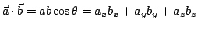
Cinemática
Vector de posición
Vector desplazamiento
Velocidad
Media 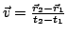
Instantánea 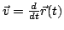
Aceleración
Media 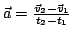
Instantánea 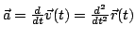
Tangencial. 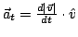
Normal. 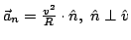
Relaciones
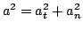
Movimiento circular
es el ángulo recorrido en radianes.
Velocidad angular. 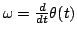
Aceleración angular. 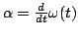
Relaciones magnitudes angulares con lineales
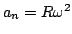
Dinámica
Translación
Leyes de Newton.
Ley de inercia
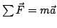
Ley de acción y reacción
Fuerzas
Peso. 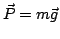.
Normal. En rampas
Rozamiento.
Tensiones. A ambos lados de una polea perfecta es igual.
Momento lineal:
Conservación del momento lineal. 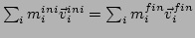
Cantidad de movimiento e impulso mecánico. 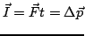
Rotación
Movimiento circular. 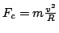
Aplicación a curvas con y sin peralte. 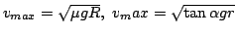
Momento de un par de fuerzas.
Momento de inercia. 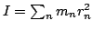
Ecuación de la dinámica de rotación.
Trabajo y Energía
Trabajo: concepto intuitivo.
Trabajo: concepto matemático:
Potencia. 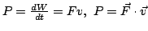
Energía.
Concepto intuitivo.
Cinética. 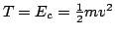
Potencial elástica. 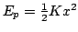
Potencial gravitatoria superficie.
Potencial gravitatoria general. 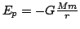
Potencial coulombiana. 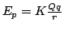
Teorema de conservación de la energía. 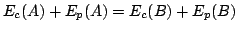
Movimiento armónico simple
Ley de Hooke.
Ecuación del m.a.s.
Ecuación general. 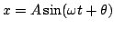
Relación velocidad posición. 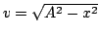
Relación aceleración posición. 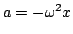
¿Qué es ?
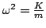
Periodo. 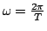
Frecuencia.
Relación periodo y frecuencia.
Energía en un m.a.s.
Potencial.
Mecánica. 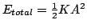
Péndulo simple.
Relación con un m.a.s. 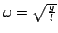
Propiedades.
Cálculo aproximado para amplitudes pequeñas.
Campo y potencial eléctrico y gravitatorio
Fuerzas
Coulombiana (cargas). 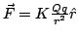
Newtoniana (masas). 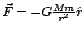
Campos
Electrostático. 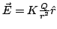.
Gravitatorio. 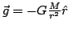.
Principio de superposición vectorial. 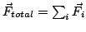.
Energía potencial.
Electrostática. .
Gravitatoria. 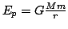.
Potencial electrostático. 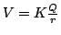.
Principio de superposición escalar. 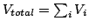.
Diferencia de potencial electrostático.
Relación entre la diferencia de potencial y el trabajo. 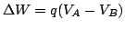.
Relaciones entre campos y fuerzas.
Electrostático. .
Gravitatorio. 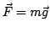.
Relación entre energía potencial y potencial electrostático. .
Flujo ( 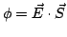) y teorema de Gauss.
Electrostático. 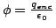.
Gravitatorio. .
Anexos.
Significado de la energía potencial negativa.
Velocidad de escape. 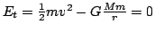. Concepto de partículas ``ligadas''.
Relación (unidimensional) entre el campo y el potencial. 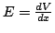

Leyes de Kepler.
Resolución de problemas de satélites. 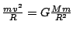.
Circuitos de corriente continua
Conductores y aislantes.
Intensidad. Amperio. .
Diferencia de potencial. .
Ley de Ohm.
Resistencia. , 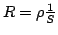.
Asociación de resistencias.
Asociación serie. 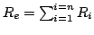
Asociación paralelo. 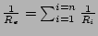.
Instrumentos de medida
Amperímetros. (Serie).
Voltímetros. (Paralelo).
Trabajo de la corriente eléctrica. Ley de Joule. 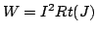.
Potencia de la corriente eléctrica. .
Generadores. Fuerza electromotriz (fem). 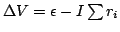.
Motores. Fuerza contra-electromotriz. (fcem). Ley de Ohm generalizada. 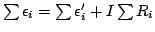.
Redes eléctricas. Reglas de Kirchhoff.
Electromagnetismo
Campo magnético. .
Flujo magnético. .
Acción de un campo magnético sobre una carga en movimiento. Ley de Lorentz. 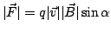
Radio de la órbita de una carga moviéndose bajo la acción de un campo magnético. .
Acción de un campo magnético sobre un conductor rectilíneo recorrido por una corriente. Ley de Laplace. 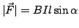.
Campo magnético creado por una corriente rectilínea. Ley de Biot y Savart. 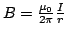.
Campo magnético creado por una espira circular en su centro. 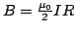.
Campo magnético creado por un solenoide. .
Fuerza entre corrientes paralelas.
Definición de amperio. 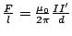.
Movimiento de un cuerpo
Tablas y fórmulas útiles
Subsections
- Introducción
- Planteamiento de la ley de Newton
- Interpretación de la ecuación de Newton
- Conclusión
Movimiento de un cuerpo en el campo gravitatorio bajo el rozamiento con el aire
Introducción
Vamos a analizar que sucede cuando dejamos un cuerpo en caída libre bajo la acción de la gravedad, pero considerando también que existe un rozamiento con la atmósfera, con el aire, de valor .
Planteamiento de la ley de Newton
Aplicando la ley de Newton tenemos que . En este caso tomaremos el sistema de referencia habitual, y al tratarse el problema de una caída libre, haremos únicamente un tratamiento unidimensional para el eje y.
Las fuerzas que se ejercen sobre el cuerpo que cae son únicamente la fuerza de la gravedad y la de rozamiento B.1. La constante la dejaremos indicada, su valor se mide experimentalmente.
Así pues la ley de Newton se expresará como
(B.1)
Interpretación de la ecuación de Newton
Vemos que tenemos una ecuación que relaciona con . Ahora bien, la aceleración y la velocidad no son magnitudes independientes, ya que una es la derivada de la otra. Por tanto no podemos despejar tranquilamente o , ya que, al estar relacionadas entre sí, esto no sería una solución de la ecuación (B.1). Hemos de plantear como resolver
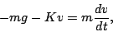
que recibe el nombre de ecuación diferencial.
Aunque el tema de las ecuaciones diferenciales supera con mucho el nivel y los planteamientos de la física general de este curso, este caso concreto representa, no sólo un caso sencillo e inteligible, sino además un ejemplo potente y didáctico de lo que representan las ecuaciones de Newton para el mundo físico, razón por la que trataremos este sistema como una excepción al nivel del curso, pero una excepción muy interesante.
Para resolver esta ecuación pasemos todos los términos con a un lado y los que tienen al otro. Así tendremos
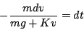
lo cual es una forma de acumular todos los términos en a un lado y con bien separados para nuestra próxima acción.
Integremos ahora ambos miembros entre el instante , en el cual suponemos que y un instante genérico .
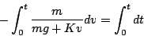
Esta integral es inmediata dándose cuenta de que
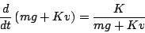
y por tanto tendremos
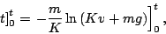
que sabiendo que en teníamos nos dirá que
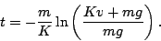
Bueno, ahora basta hacer alguna acrobacia matemática y despejar la velocidad, que es la magnitud que nos interesa, esto se logra exponenciando
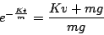
y despejando
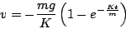 | (B.2)
Conclusión
Interpretar el resultado de la fórmula (B.2) es una delicia física que nos dirá mucho más que todo el desarrollo matemático, más o menos complejo, anterior.
Dejemos de momento pensar al lector que nos está diciendo esta relación en general y, mucho más concretamente que sucede para tiempos muy pequeños y muy grandes, es decir, estudiar que significan los casos en los que y .
Tablas y fórmulas útiles
Subsections
- Introducción
- Cálculo complejo
- Cálculo vectorial
- Funciones elementales
- Trigonométricas
- Logarítmicas y exponenciales
- Derivación
- Propiedades generales
- Tabla de derivadas
- Integración
- Definición y propiedades
- Tabla de integrales
Tablas y fórmulas útiles
Introducción
Este apéndice está pensado como un complemento o un recordatorio matemático de algunos conceptos de esta índole imprescindibles para abordar con éxito el estudio de la física.
No obstante, si el lector descubre que desconoce una gran parte del contenido de este apéndice, o bien que no comprende la procedencia de las fórmulas, debería por su cuenta estudiar estas bases hasta su total comprensión.
Cálculo complejo
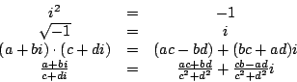
Cálculo vectorial
Módulo
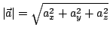.
Producto escalar
.
Producto vectorial
Ver 4.3.4.
Funciones elementales
Trigonométricas
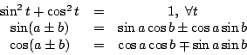

Logarítmicas y exponenciales
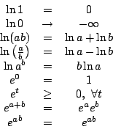
Derivación
Propiedades generales
Constante
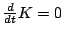
Suma
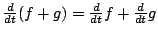.
Producto por constante
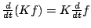.
Producto
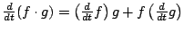.
División
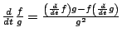.
Regla de la cadena
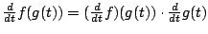
Ejemplo de la regla de la cadena
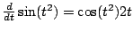

Tabla de derivadas

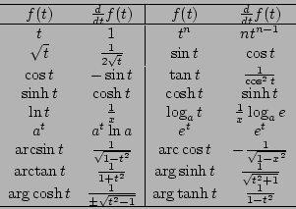
Integración
Definición y propiedades
Se define 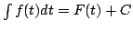si se cumple que 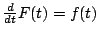.
Algunas propiedades son:
Nula
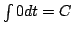donde es una constante cualesquiera.
Constante
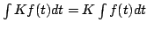,
Suma
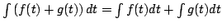.
La integral de un producto de dos funciones es
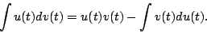
Tabla de integrales
